KNN (K -nearest neighbors)

+ Quyết định một điểm thuộc nhóm nào chỉ bằng cách nhìn hàng xóm của nó
+ Học có giám sát
Áp dụng được cho cả Classification, Regression

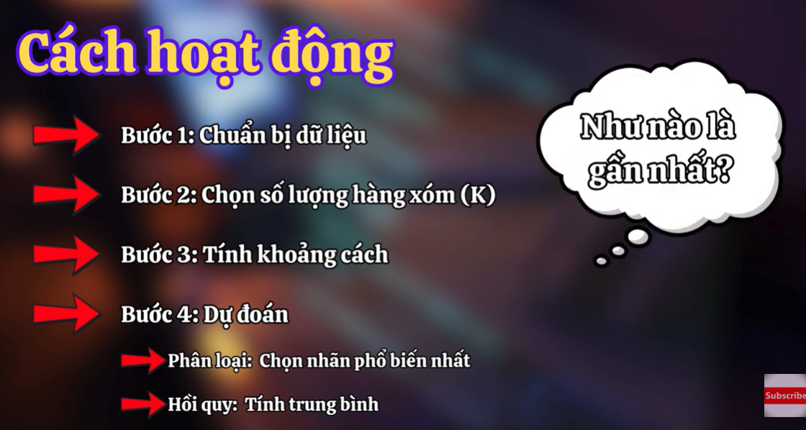

+ Khoảng cách giữa những điểm dữ liệu là cốt lõi trong KNN , có nhiều cách tính khoảng cách, chọn phù hợp với bài toán cụ thể
